从港警挫败炸弹袭击，谈当前香港的反恐斗争

原创 有里儿有面 [有理儿有面](javascript:void(0);)

**有理儿有面**

微信号 youli-youmian

功能介绍 你说是不是

2021-07-06[原文](https://mp.weixin.qq.com/s?__biz=Mzg3MjEyMTYyNg==&mid=2247535222&idx=1&sn=077adac1dc25acef88d1b4089e59c53d&chksm=cef61e03f981971567356ff68a18a1842a2fa4a37f8993075585250a08e951b2ebef66906f75&scene=27#wechat_redirect&cpage=32) 发表于

收录于合集





**全文共2318字，图片10张，预计阅读时间为6分钟。**

**文章首发于“有理儿有面”（youli-youmian），欢迎大家在朋友圈和微信群转发。**

**公众号及其他平台转载请在后台留言。**



▼

7月6日，港媒香港东网、NOW新闻接连披露一则惊人消息：

港警在昨天的行动中，挫败了港独组织“光城者”的恐怖袭击阴谋！

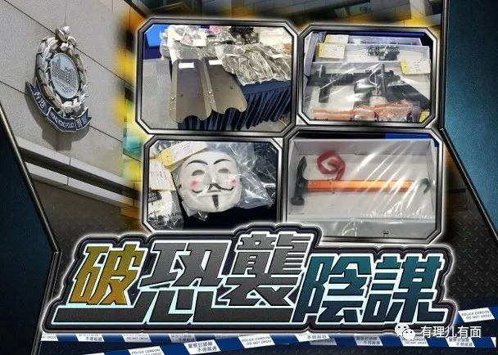

更为凶险的情节是，他们袭击的目标是公共场所和公共设施，加害对象直指无辜群众，并且已到了实施阶段！

1

据香港警方国安处高级警司李桂华介绍，港警在尖沙咀弥敦道一个宾馆内发现了这帮港毒分子的炸弹实验室，在此发现了制造炸弹器材、TATP化工原料、逾8万港元现金，以及折合约一万元的外币。行动中，警方冻结逾60万港元资产。

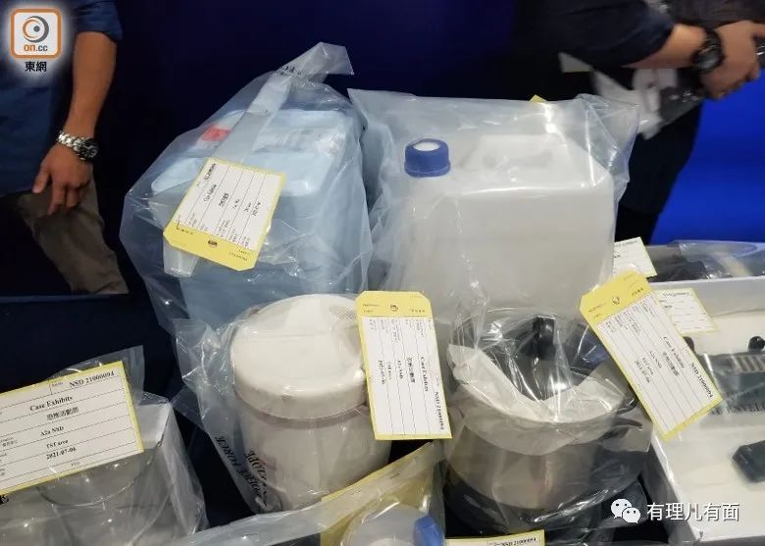

警方在现场还发现了一个计划周详的行动手册。计划手册详细列明了实施袭击的人员安排、袭击目标、作案方式和时间安排：

袭击目标集中在公共设施，海底隧道、铁路、法庭、街道上的垃圾桶，甚至准备发动汽车炸弹袭击。

在人员安排上是组织招募中学生，计划行动后付钱给有关学生，并制定了详细计划，让他们作案后立即离开香港，逃避刑责。

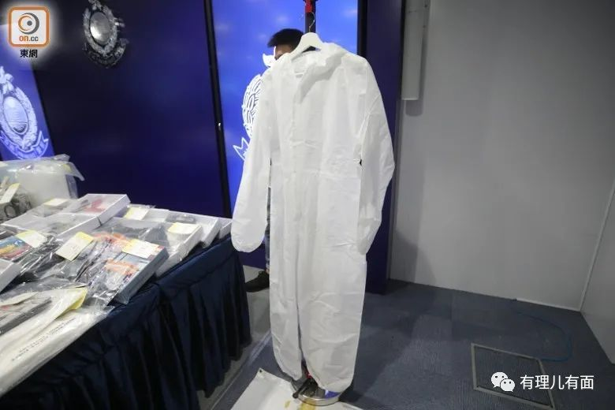

恐怖袭击拟于7月上旬进行，更有人早前到不同法院踩点。

此次行动中，港警拘捕“光城者”成员9人，包括5男4女(15至39岁)，当中有6人为中学生，另有大学管理层、中学职员、出租车司机及无业人士。这9个人分工明确，分别负责视察环境、采购、制炸弹、招募金主等。

2

看完港媒的报道，一个蠢蠢欲动、穷凶极恶、滥杀无辜的恐怖组织形象在我们眼前浮现：

意图颠覆特区政府、分裂中国，且组织严密、分工明确、手段残暴、甚至不惜以滥杀无辜来实现其罪恶政治图谋的团伙，背后还有金主支持，这不是恐怖组织，是什么？！

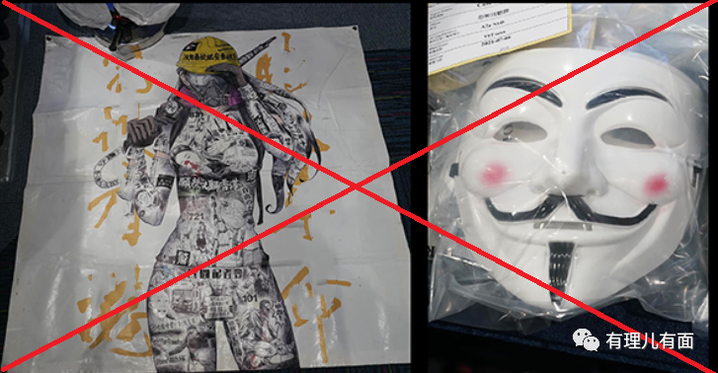

他们，必定遭遇人间道义、良心的谴责、也必定遭遇国安利剑的制裁！

看完港媒的报道，有理哥不由地想向神勇的港警点赞，面对刚刚过去的同袍遭遇独狼袭击遭遇人身伤害威胁，依然无所畏惧一往无前，今次又及时挫败这起港毒组织的恐怖袭击阴谋，让无辜市民免于遭受生灵涂炭！香港守护神，当之无愧！

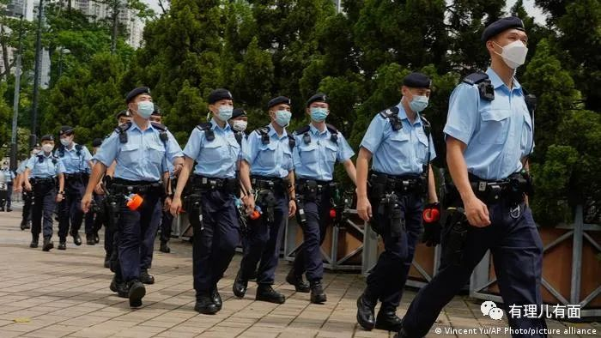

爱警挺警，一同守护香港和平，应该是我们每一个爱国爱港人士义不容辞的责任！

3

而在喜忧参半的心绪难平中，我们多了对当下香港止暴制乱前景的思索。

想到了孙中山先生的一句话，“革命尚未成功，同志尚需努力”：

我们曾经欢呼，感受了国安法利剑的酣畅淋漓：乱港国际线的空白无力；乱港NGO开溜；一批港独组织的解散；一大批乱港大佬的入狱、流亡、割席；一批黄媒黑记的朝不保夕...

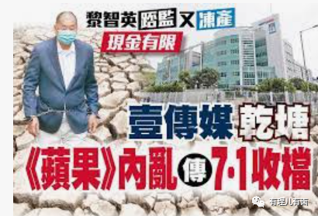

但种种迹象，依然在告诫我们要做长期斗争的准备：美西方势力不会轻易放弃香港整个国际大都市作为反中乱港桥头堡的挣扎，黄丝曱甴不会轻易放弃对祸害香港的荼毒，那些“GF香港”、“武装革命”、“勇武健身”还是不是会浮现在眼前...

4

前几天的梁姓“独狼”袭击港警，给了我们一个信号。

这起自杀式的袭击，将攻击的对象直接指向了维护香港法纪的港警，他们是妄想冲击港警这张法纪大网，通过刺伤港警挫伤正义士气，意图达到破网效应，让特区政府让步，达到声张港独的目的。

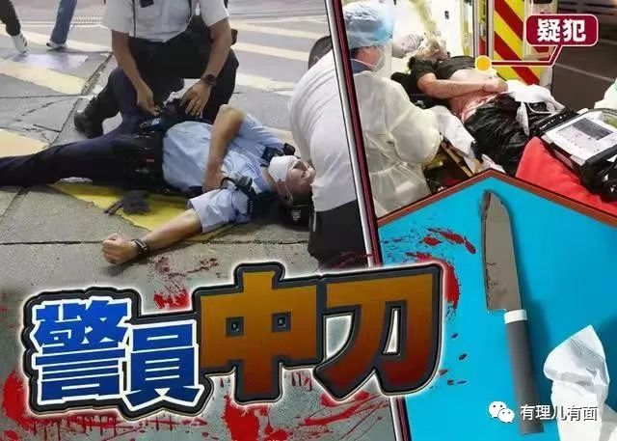

独狼式作案，本就是世界反恐斗争中，面临的常见的手法。也是较难防范的招数。

今次港警挫败恐怖袭击阴谋，又给了我们一个更加强烈的信号：香港反恐的大幕，已在悄然中拉开帷幕！

仔细想来，香港出现恐怖与反恐怖的斗争，并不意外：

前任港警一哥李家超、邓炳强关于本土恐怖主义抬头的预警一直在耳，陆陆续续发现枪支、炸弹、刀具等涉恐物资的报道，也是时有报道。



最为关键的是，作为港独势力的组织，连同背后的外部势力从来没有放弃为祸为乱香港，他们依然在做着垂死挣扎。

只是，他们面对的形势变了。之前是议会斗争、国际发声、和理非，如今他们丧失了这些可以装模作样大喊“人权”、“民主”、“自由”的平台，黑暴一天天溃败，和平一天天明朗，他们急了。

终于，他们开始狗急跳墙，搞起了“武装革命”，甚至不惜将无辜群众夹在其中！这已经是明确的本土恐怖主义信号！

5

那么，面对本土恐怖主义，面对他们刺伤港警，面对他们用爆炸，抑或以后其他什么手法来裹挟、伤害无辜群众，我们该怎么办？

晚清重臣曾国藩门生胡林翼曾有一句话，叫做“用霹雳手段，显菩萨心肠”。这句话对于当今由港独暴力分子蜕变为赤裸裸的港独恐怖分子的毒虫，同样适用：

我们必须给那些妄图搞武力胁迫揽炒香港的恐怖分子、港毒分子一个明确的信号：那就是对恐怖主义，说不！不谈判，不退让，坚决消灭之！

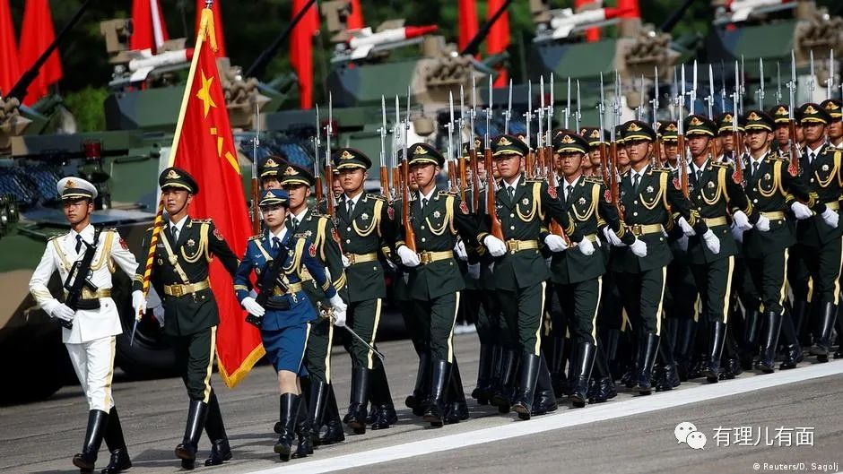

因为香港纷乱太久了，香港老百姓等不及了；面对来自美西方反华势力的遏制、挑衅，中华民族突破重围，走向复兴的时间，也不等人！我们必须打扫屋子、打扫庭院，荡涤一切牛鬼蛇神，全力一致应对外来威胁！

再者，反恐本就是一场战争，是政治力量的殊死较量，是你死我活的斗争，只有决不退让，方能向胜而生！这也是世界反恐血痕累累得出的经验教训！

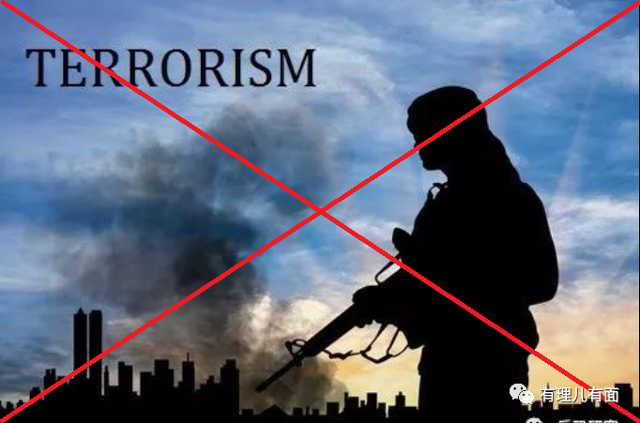

美国高举反恐之旗打出国门彻底消灭本拉登，至今再无“9·11”；俄罗斯面对车臣恐怖分子劫持人质、炸弹恐袭，强力弹压，如今高加索的善战民族，成为普京手中的王牌雇佣军！

再看看邻国的日本，上世纪70年代曾两次向恐怖组织“日本赤军”支付赎金换回人质，至今沦为国际反恐界的笑柄...

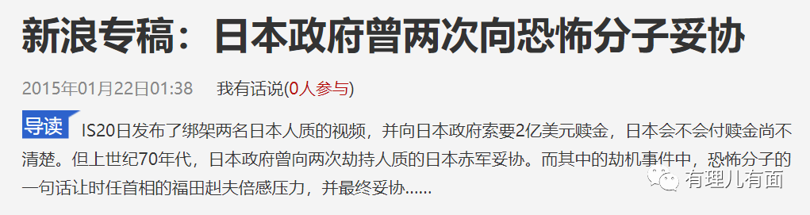

回到港独恐怖分子，既然他们已经叫嚣“武装革命”，并筹划、开展和实施了恐怖袭击，对于这样的形势，我们就借用伟人的话说，就是“以革命的两手，对付反革命的两手”！

我们不会放弃和风细雨式解决改造香港问题，我们会着力改善香港民生，让广大香港市民有获得感、认同感，但对于敢于煽动、蛊惑、组织、实施恐怖主义袭击的港独恐怖分子，连同其背后势力，应该有秋风扫落叶式的坚决果断。

我们要用高悬的国安利剑，用快速坚决的行动打击一切敢于在香港搞暴恐袭击之徒，让他们付出沉重的代价，并警告那些魑魅魍魉：

犯我中华者，虽远必诛！

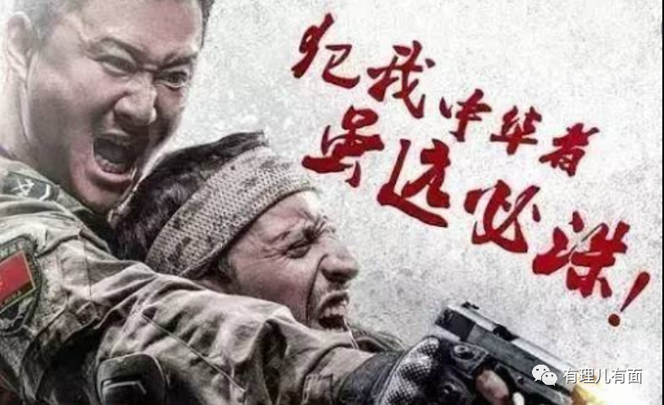

**图片来自网络**





**关注公众号：**

**有理儿有面**

**理   性｜   揭   秘｜   探   讨**







有里儿有面

**微信扫一扫赞赏作者** **赞赏**

已喜欢，对作者说句悄悄话

取消

**发送给作者**

**发送**

最多40字，当前共字

 人赞赏

上一页 1/3 下一页

长按二维码向我转账

受苹果公司新规定影响，微信 iOS 版的赞赏功能被关闭，可通过二维码转账支持公众号。

### 精选留言

用户设置不下载评论